CONCESSÃO DE LICENÇA DE DIREITO AUTORAL DE TRABALHO DE CONCLUSÃO DE CURSO APROVADO PELO MESTRADO PROFISSIONAL DE SOCIOLOGIA EM REDE NACIONAL

Eu, JACQUELINE MARINHO DE SOUSA, concedo a licença de direitos autorais em modelo Creative Commons do tipo CC-BY-NC do meu trabalho de conclusão de curso aprovado pelo Mestrado Profissional de Sociologia em Rede Nacional intitulado “CONTRIBUIÇÕES DO PNLD AO ENSINO DE SOCIOLOGIA: ANÁLISE DOS GUIAS DE LIVROS DIDÁTICOS” para a UNIVERSIDADE ESTADUAL PAULISTA “JÚLIO DE MESQUITA FILHO” e a Universidade Federal do Ceará (como coordenadora da Rede ProfSocio) para disponibilização pública de texto integral na internet.

Licença Creative Commons CC-BY-NC
Permite que outros remixem, adaptem e criem a partir do seu trabalho para fins não comerciais, e embora os novos trabalhos tenham de lhe atribuir o devido crédito e não possam ser usados para fins comerciais, os usuários não têm de licenciar esses trabalhos derivados sob os mesmos termos.

São Paulo, dia/ 01 / 2020.

__ 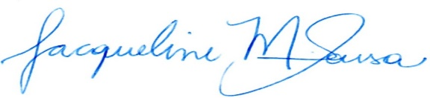____________

JACQUELINE MARINHO DE SOUSA
407.139.558-30

